实验报告

一．实验题目：
3.1一级高速缓存分析

二．实验内容：
1.使用GEM5模拟器研究不同缓存参数对性能的影响2.分析缓存大小(8KB-128KB)对未命中率的影响3.分析缓存相联度(1-16路)对未命中率的影响4.分析缓存块大小(32-256字节)对未命中率的影响
三．实验环境：
GEM5模拟器
版本：24.1.0.3

- 实验设计及运行结果截图。
1.采用的冒泡排序测试，处理了10000个随机整数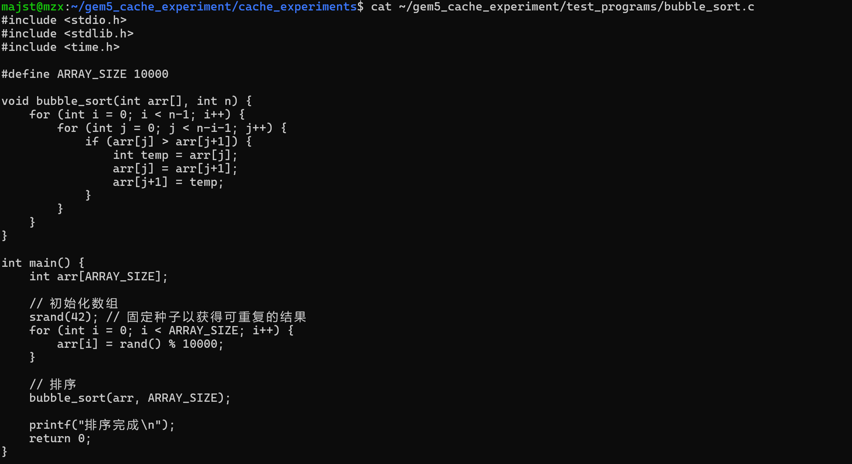

- 用GEM5模拟器，创建不同的配置脚本来测试各种缓存参数
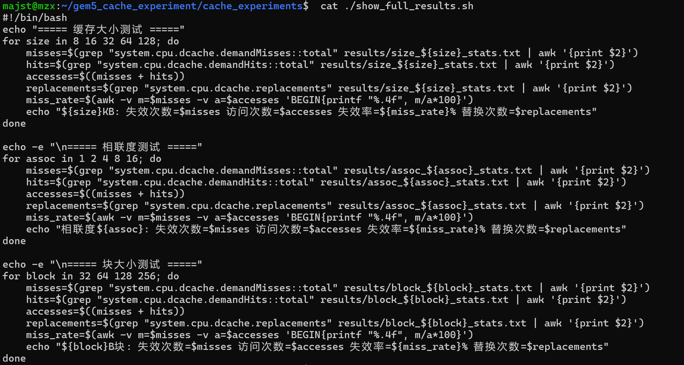
(1).缓存大小实验中，保持相联度和块大小固定，只改变缓存容量：
缓存大小8KB, 16KB, 32KB, 64KB, 128KB相联度2路组相联(固定)块大小64字节(固定)

(2).相联度实验中，保持缓存大小和块大小固定，只改变相联度：
缓存大小32KB(固定)相联度直接映射, 2路, 4路, 8路, 16路块大小64字节(固定)

(3).块大小实验配置，保持缓存大小和相联度固定，只改变块大小：
缓存大小32KB(固定)相联度2路组相联(固定)块大小32, 64, 128, 256字节
(4).三者实验结果截图
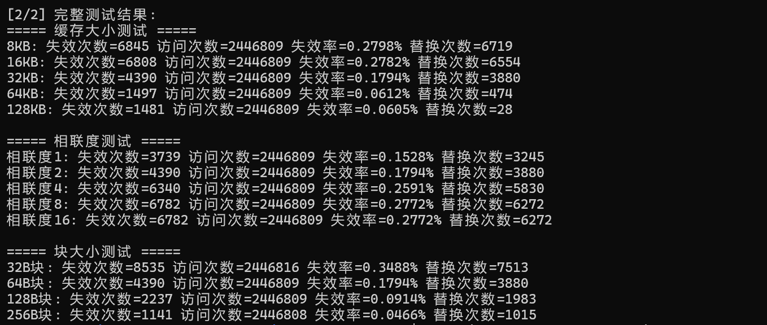

缓存大小实验结果： 随缓存容量从8KB增加到128KB，未命中率从0.2798%下降到0.0605%，在64KB时已接近最优
相联度实验结果： 直接映射(1路)未命中率最低(0.1528%)，随相联度增加反而上升，8路和16路结果相同(0.2772%)
块大小实验结果： 块大小从32B增加到256B，未命中率显著下降(从0.3488%到0.0466%)，呈持续改善趋势

- 实验结论
- 缓存大小影响分析：
缓存容量增加显著降低失效率，尤其在32KB至64KB间降幅最大(约70%)，64KB后改善有限。
这体现了容量性缺失随缓存增大而减少的特性。
且实验数据表明，对于本测试程序，64KB是成本效益较佳的选择点。
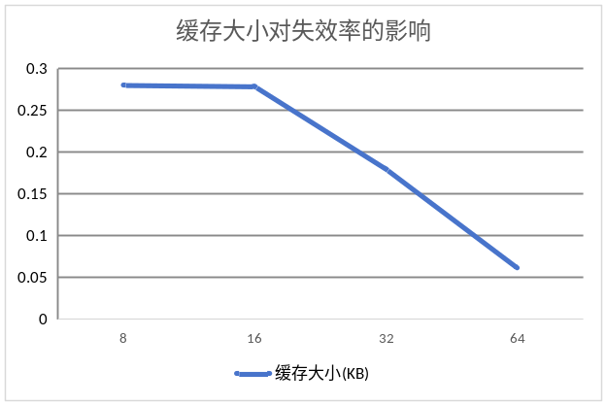
- 实验数据显示相联度增加反而提高了失效率，这与理论预期相反。
直接映射缓存(1路)表现最佳，未命中率为0.1528%。非典型结果可能与测试程序访问模式特殊有关，表明增加相联度并不总是减少冲突缺失。
8路和16路结果完全相同，说明在此工作负载下已达到相联度上限。
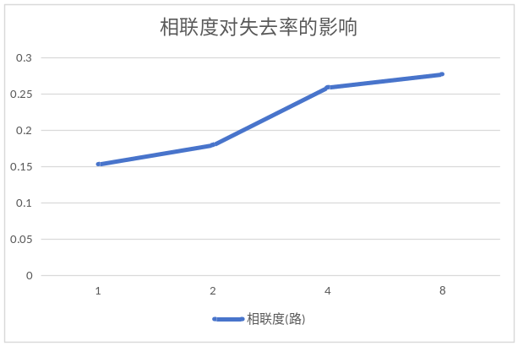
3.块大小与未命中率呈明显负相关，从32B到256B，未命中率降低了约87%。这表明增大块大小可有效减少强制性缺失。
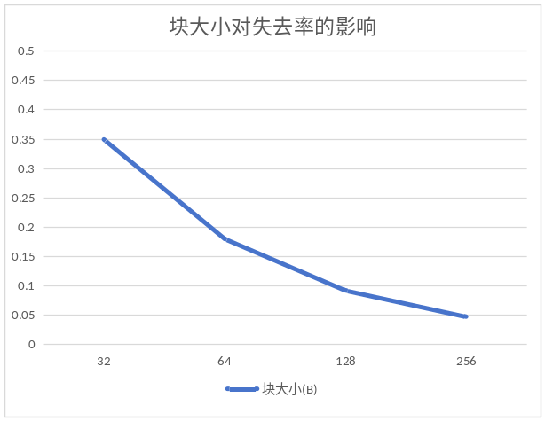
总结：通过GEM5模拟不同缓存参数对性能的影响，清晰展示了3C失效模型的实际作用。
实验数据表明，缓存容量增加显著减少容量性失效，体现出容量优化的边际效益递减。块大小与未命中率呈明显负相关，从32B增至256B，未命中率降低约87%，证实了较大块大小能有效减少强制性失效，但可能增加带宽需求。有趣的是，相联度实验结果与理论预期相反，直接映射缓存(1路)性能最佳，未命中率为0.1528%，随相联度增加反而上升，表明冲突性失效的减少取决于具体访问模式，而非简单地增加相联度。这些结果验证了高速缓存设计是多参数权衡的过程，最优配置需结合工作负载特性确定，而非孤立优化单一参数。对特定应用优化缓存结构时，应根据其访问特性选择合适的容量、相联度和块大小组合，以达到整体性能最优。

- 实验感想
太痛苦，但收获颇丰

